САНКТ-ПЕТЕРБУРГСКИЙ ГОСУДАРСТВЕННЫЙ УНИВЕРСИТЕТ
Факультет прикладной математики-процессов управления
Программа бакалавриата
“Большие данные и распределенная цифровая платформа”

ОТЧЁТ
По лабораторной работе № 3
По дисциплине “Алгоритмы и структуры данных”
Исследование алгоритмов оптимизации на древовидных структурах данных.

Студент гр. 24Б16-пу
Митусов И.А.

Преподаватель
Дик А.Г.

Санкт-Петербург
2026 г.
Оглавление
1. Цель работы 3
2. Описание задачи 3
Математическая постановка задачи: 3
2.1. Базовый алгоритм: Поиск в ширину от цели: 3
2.2. Двунаправленный BFS: 4
2.3. Алгоритм нахождения LCA через массив непосредственных предков 5
2.4. Модификация 3: Оптимизация на базе двоичных подъёмов 5
3. Основные шаги программы 6
4.Блок схемы программы 8
5. Контрольный пример 13
6. Анализ результатов и исследование 15
6.1. Анализ временной эффективности алгоритмов 15
6.2. Анализ количества элементарных операций 18
6.3. Сравнительная характеристика и выводы исследования 20
7. Вывод 21
8. Листенинг 23
1) main.py 23
2) algorithm.py 31

1. Цель работы
Исследовать эффективность различных алгоритмов обработки древовидных структур данных и их оптимизаций для решения прикладных задач.

2. Описание задачи
Согласно индивидуальному варианту задания, рассматривается прикладная задача пространственного поиска в древовидной структуре, стилизованная под навигацию космического флота Инквизиции во вселенной Warhammer 40,000.

Математическая постановка задачи:
Пусть задано связное множество объектов, представляющее собой двоичное дерево, где:
$V = \{0, 1, …, N-1\}$ - множество вершин, |V| = N;
$E ⊂V ×V$ - множество рёбер, |E| = N – 1
Задана стартовая целевая вершина $t ∈ V$ - текущая точка дислокации, и фиксированный радиус деформации пространства $Z ∈ Z≥0$. Требуется найти подмножество планет $R \text{⊆} V$, находящихся от t на точном расстоянии Z:
$$R = \{v ∈V ∣dist\left(t, v\right)= Z\} (1)$$
где dist(u, v) - длина единственного простого пути между вершинами u и v в дереве T.
Для решения задачи в разработанном программном комплексе реализованы четыре конкурирующих подхода: базовый алгоритм и три его оптимизированные модификации.

2.1. Базовый алгоритм: Поиск в ширину от цели:
Базовый подход осуществляет обход дерева непосредственно из вершины назначения t, временно принимая её за корень строящегося поддерева поиска. Ограничение связности и ацикличности гарантирует, что минимальное расстояние в графе совпадает с уровнем вершины при обходе в ширину.
Математический инвариант обхода:
Для любого элемента очереди, представляющего собой пару (curr, d), где $curr \text{∈} V ,$ а $d ∈ Z≥0$, выполняется строгое равенство:
$$d = dist\left(t, curr\right) (2)$$
Алгоритм использует структуру данных FIFO и множество посещённых вершин для предотвращения возврата по рёбрам к родительским узлам.
Условия фильтрации и отсечения ветвей:
Если для извлечённой вершины выполняется предикат (2) вершина заносится в результирующий массив R, а её соседи в очередь не добавляются (так как в дереве любой дальнейший шаг увеличит расстояние до Z + 1).
Иначе для всех смежных вершин $neighbor ∈ Adj\left[curr\right]$ выполняется переход:
$$neighbor ∉Visited ⟹ Q.push\left(\left(neighbor, d + 1\right)\right), Visited.add\left(neighbor\right) (3)$$
Временная сложность: O(N) в худшем случае, так как алгоритм просматривает только вершины в радиусе Z.
Пространственная сложность: O(N) для хранения очереди и множества Visited.

2.2. Двунаправленный BFS:
В классических задачах двунаправленный поиск минимизирует площадь волнового фронта при поиске пути между двумя заданными точками. В рамках текущей спецификации алгоритм адаптирован следующим образом: для каждого потенциального кандидата c $∈$ V проверяется гипотеза о том, что dist(t, c) = Z, путём одновременного расширения встречных фронтов из стартовой точки t и проверяемой точки c.
Для каждой пары (t, c) инициализируются две независимые очереди, а также таблицы расстояний. Встреча фронтов происходит в некоторой промежуточной вершине пересечения m $∈$ V.
Математическое условие встречи фронтов:
$$m ∈V_{f}∩V_{b}⟹ dist\left(t, c\right)= V_{f\left[m\right]}+ V_{b\left[m\right]} (4)$$
Вычисляемый элемент добавляется в итоговый массив, если в момент пересечения или исчерпания фронтов истинен предикат.
Временная сложность: O(N^2) в худшем случае для произвольного дерева, поскольку встречный поиск инициируется циклически для каждого кандидата из множества V. Модификация демонстрирует избыточные накладные расходы при поиске всех узлов уровня, но эффективно иллюстрирует концепцию встречного отсечения.

2.3. Алгоритм нахождения LCA через массив непосредственных предков
Вторая модификация переводит задачу из плоскости динамического обхода в область статического анализа укоренённого дерева. Дерево принудительно укореняется за произвольную вершину
На этапе линейной предобработки O(N) с помощью обхода в ширину для каждого узла v $∈$ V определяются две характеристики:
- Индекс непосредственного родителя: parent[v] = p, (v, p) $∈$ E,
- Абсолютная глубина от корня 0: depth[v] = dist(0, v).
Фундаментальная формула расстояния между узлами. Для любой пары вершин расстояние однозначно выражается через их Наименьшего Общего Предка (Lowest Common Ancestor — LCA(u, v)):
$$dist\left(t, v\right)= depth\left[t\right]+ depth\left[v\right]- 2 ⋅depth\left(LCA\left(t, v\right)\right) (5)$$
В данной модификации функция поиска LCA(t, v) реализуется через последовательный итеративный подъём по родительским рёбрам. Выравнивание уровней: пока $depth\left[t\right] ≠depth\left[v\right]$, указатель более глубокой вершины замещается на её непосредственного родителя: $depth\left[u\right]> depth\left[v\right]⟹u ←parent\left[u\right].$Синхронный подъём: пока u $≠$ v, оба указателя одновременно смещаются на один уровень вверх: $u ←parent\left[u\right], v ←parent\left[v\right]$. Точка останова возвращает LCA = u.
Временная сложность: Предобработка O(N). Один запрос к паре вершин занимает O(H), где H - высота дерева. Суммарный поиск для всех вершин сектора составляет $O\left(N ⋅H\right),$ что в случае вырожденного дерева приводит к деградации до $O\left(N^{2}\right).$

2.4. Модификация 3: Оптимизация на базе двоичных подъёмов
Данный подход представляет собой вершину оптимизации вычисления LCA и полностью устраняет линейную зависимость от высоты дерева $H$, заменяя её строгой логарифмической асимптотикой $log_{2}N$.
Вместо хранения одного предка, алгоритм методом динамического программирования рассчитывает разреженную таблицу под названием up, имеющую размерность $\left[log_{2}N\right]× N$.
Ячейка таблицы up[k][v] хранит индекс предка вершины v, находящегося выше неё на расстоянии $2^{k}$ уровней.
Рекуррентное соотношение: предок на расстоянии $2^{k}$ - это предок на расстоянии $2^{k-1}$:
$$up\left[k\right]\left[v\right]= up\left[k-1\right]\left[up\left[k-1\right]\left[v\right]\right] (6)$$
Базовое условие): up[0][v] = parent[v]. Если узел является корнем, то up[0][0] = 0. Алгоритм ускоренного поиска LCA за O($log_{2}N$):
- Выравнивание глубин за логарифмическое время. Пусть depth[u] $≥$ depth[v], и разность глубин равна $Δ$ = depth[u] - depth[v]. Мы раскладываем число $Δ$ в двоичную систему счисления. Нам не нужно делать $Δ$ шагов поочередно. Вместо этого мы итерируемся по битам разности:
$$If i-й бит числа Δ=1 ⟹ u ←up\left[i\right]\left[u\right]$$
- Синхронный прыжок по степеням двойки. Если после выравнивания u = v, то LCA найден. Иначе мы перебираем степени i от$[log_{2}N ]$вниз до 0. Мы пытаемся совершить максимально возможный прыжок вверх, при условии, что предки не совпадают:
$$If up\left[i\right]\left[u\right]≠up\left[i\right]\left[v\right]⟹ u ←up\left[i\right]\left[u\right], v ←up\left[i\right]\left[v\right]$$
- После завершения цикла вершины останавливаются ровно на один шаг ниже своего наименьшего общего предка. Итоговый LCA вычисляется за константу: LCA = up[0][u].
После нахождения LCA за логарифмическое время расстояние между Инквизитором t и проверяемой планетой v рассчитывается по канонической формуле:
$$dist\left(t, v\right)= depth\left[t\right]+ depth\left[v\right]- 2 ⋅depth\left(LCA\right)$$
Временная сложность:
- Фаза предобработки (построение таблицы up): $O\left(N log_{2}N\right).$
- Фаза выполнения поисковых запросов для всего дерева: $N × O\left(log_{2}N\right)= O\left(N log_{2}N\right)$.
Итоговая сложность алгоритма: $O\left(N log_{2}N\right),$что делает этот метод абсолютно инвариантным к форме, сбалансированности и вырожденности исходного графа-дерева.

3. Основные шаги программы
Шаг 1. Генерация дерева.
Этап выполняется в GUI при инициализации или изменении параметров N и seed. Из интерфейса считываются количество планет N и начальное число seed. Функция generate_random_binary_tree инициализирует список смежности случайным бинарным деревом. Добавление ребер происходит итеративно: для каждого нового узла случайным образом выбирается родитель из пула доступных (у которых текущее число потомков < 2), обеспечивая связность и ацикличность.
Шаг 2. Вычислительный конвейер поиска
Запускается кнопкой «Запустить поиск» по заданной планете target и расстоянию Z. Каждый алгоритм возвращает список узлов, время, счетчик итераций.
Базовый BFS от цели:
1. Инициализирует FIFO-очередь и хэш-таблицу.
2. В цикле извлекает узлы. Если глубина d = Z, узел идет в ответ, а его соседи игнорируются. Если d < Z, непосещенные соседи добавляются в очередь со значением d + 1.
Двунаправленный BFS:
- Перебирает каждый узел дерева в качестве потенциального candidate.
- Для фиксированной пары (target, candidate) параллельно расширяет два волновых фронта (из начала и из конца).
- При встрече фронтов в точке m проверяет инвариант: $dist\left(target, m\right)+ dist\left(candidate, m\right)= Z.$Если условие выполнено, кандидат заносится в ответ.
LCA через вектор предков:
- Предобработка: BFS-обходом от корня 0 заполняет массивы глубин depth и прямых родителей parent.
- Поиск: Для каждой планеты v находит Наименьшего Общего Предка LCA поочередным шаговым подъёмом более глубокой вершины вверх по родительским ребрам до момента их совпадения.
- Вычисляет расстояние по формуле: $D = depth\left[target\right]+ depth\left[v\right]– 2 ⋅depth\left[LCA\right]$. Если D = Z, узел валидируется.
Двоичные подъёмы:
- Предобработка: На основе массива родителей методом динамического программирования строит разреженную таблицу предков up[k][v] размера $[log_{2}N] × N$ по рекуррентному правилу: up[k][v] = up[k-1][up[k-1][v]].
- Поиск: Для каждой планеты ищет LCA за логарифмическое время O($log_{2}N)$, сначала выравнивая глубины побитовым прыжком, а затем синхронно поднимая обе вершины по степеням двойки. При совпадении расстояния с Z узел добавляется в результат.
Шаг 3. Верификация и отображение результатов в GUI
Списки найденных вершин от всех модификаций сравниваются со списками базового BFS. Компонент заполняется итоговыми метриками. На виджете происходит перерисовка графа: целевая планета выделяется маркером, а все найденные планеты на расстоянии Z подсвечиваются контрастным цветом.

4.Блок схемы программы
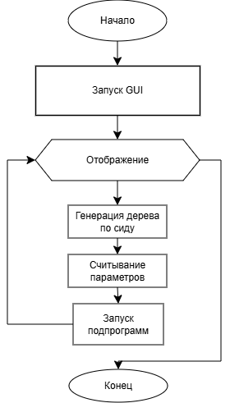
Рис 5.1 Архитектурная схема

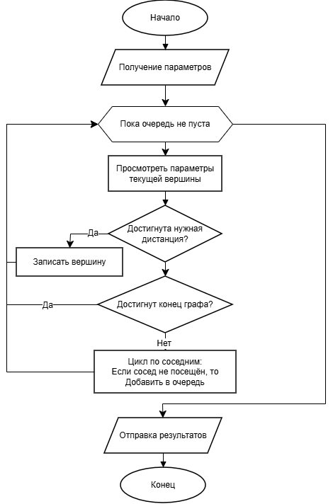
Рис 5.2 Однонаправленный BFS
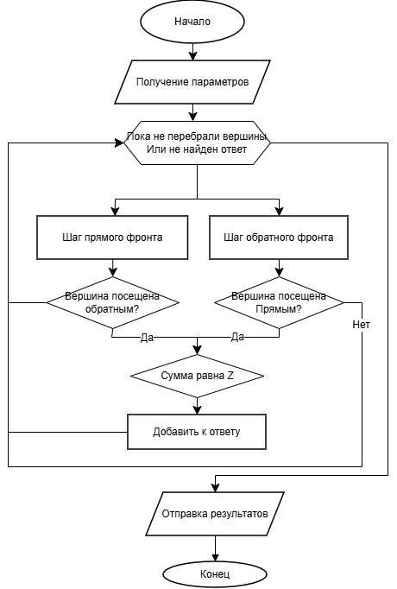
Рис 5.3 Двунаправленный BFS

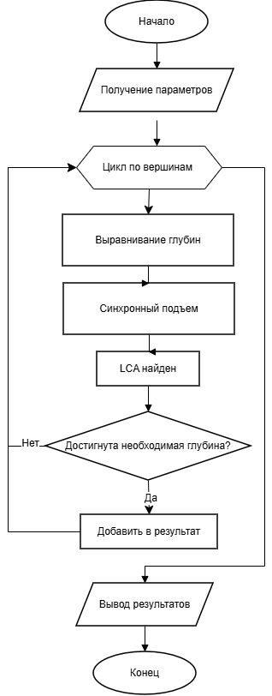
Рис 5.4 Алгоритм LCA
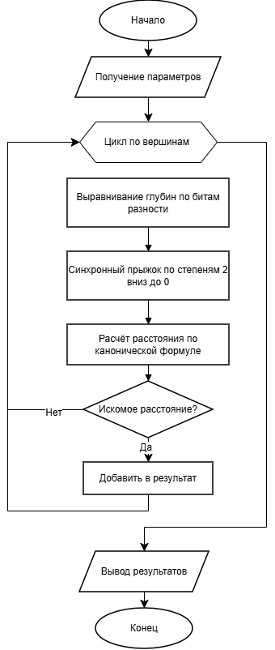
Рис 5.5 Алгоритм двоичного подъёма

5. Контрольный пример
При запуске программы отображается дерево из 50 вершин с начальной точкой 0 и шагом 5 (рис 5.1)

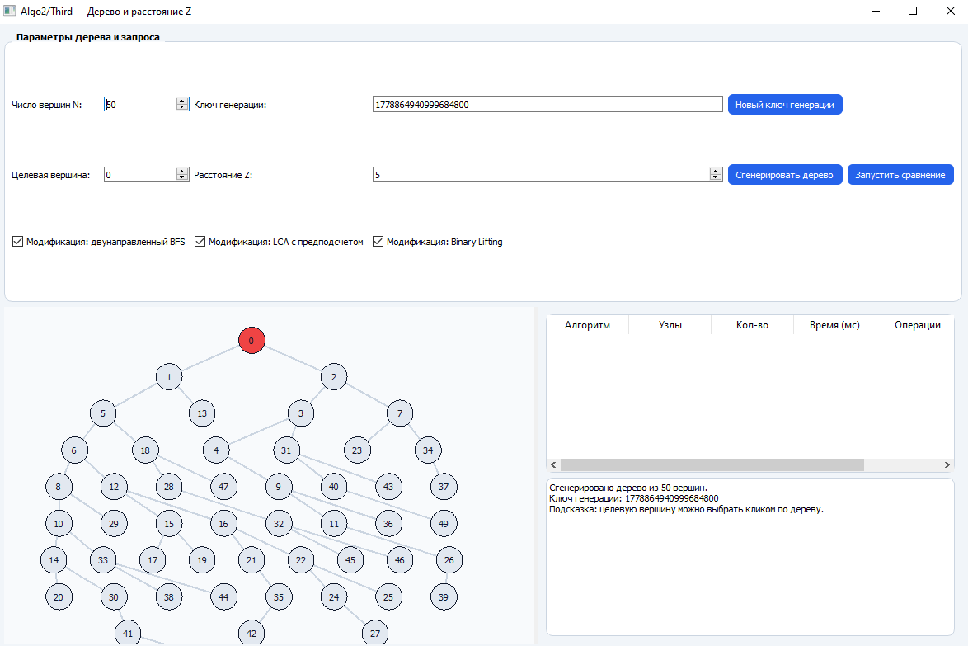
Рис 5.1 Начальное окно
Попросим программу построить дерево по новому ключу для 100 вершин, расстоянием 12 (рис 5.2)

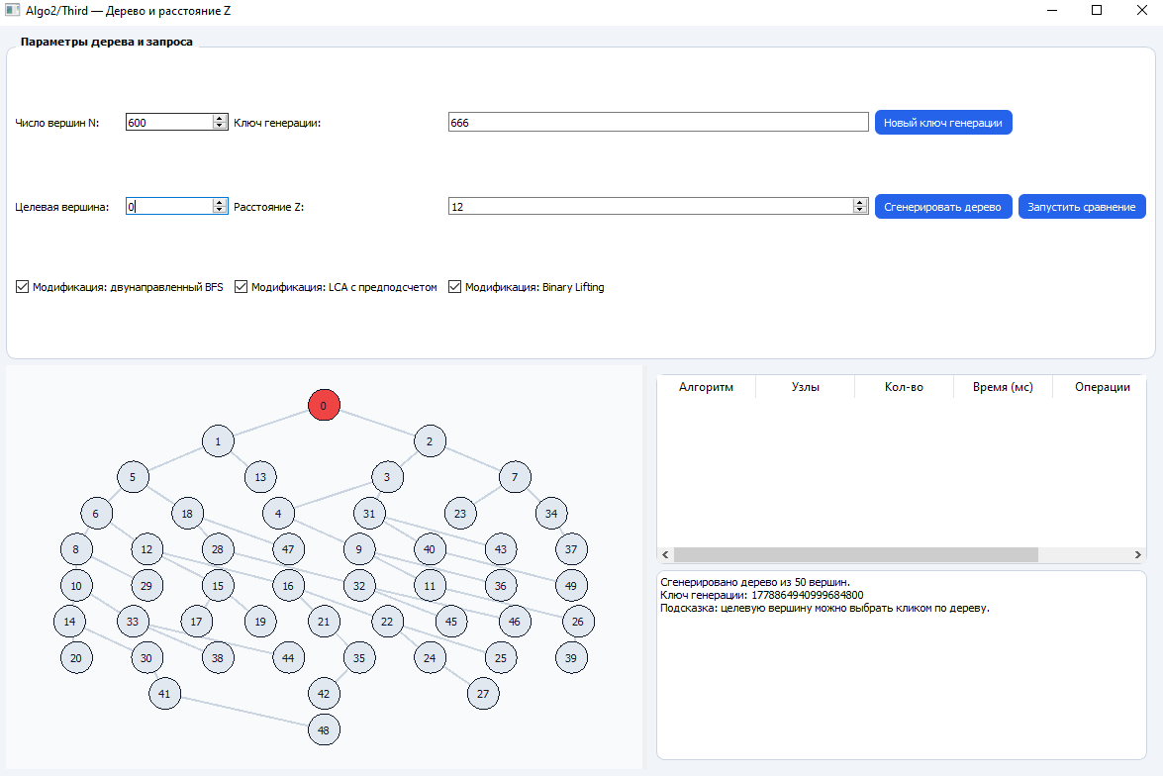
Рис 5.2 Ввод данных
Нажмём кнопку построить график и выберем начальную точку 60 (рис 5.3)

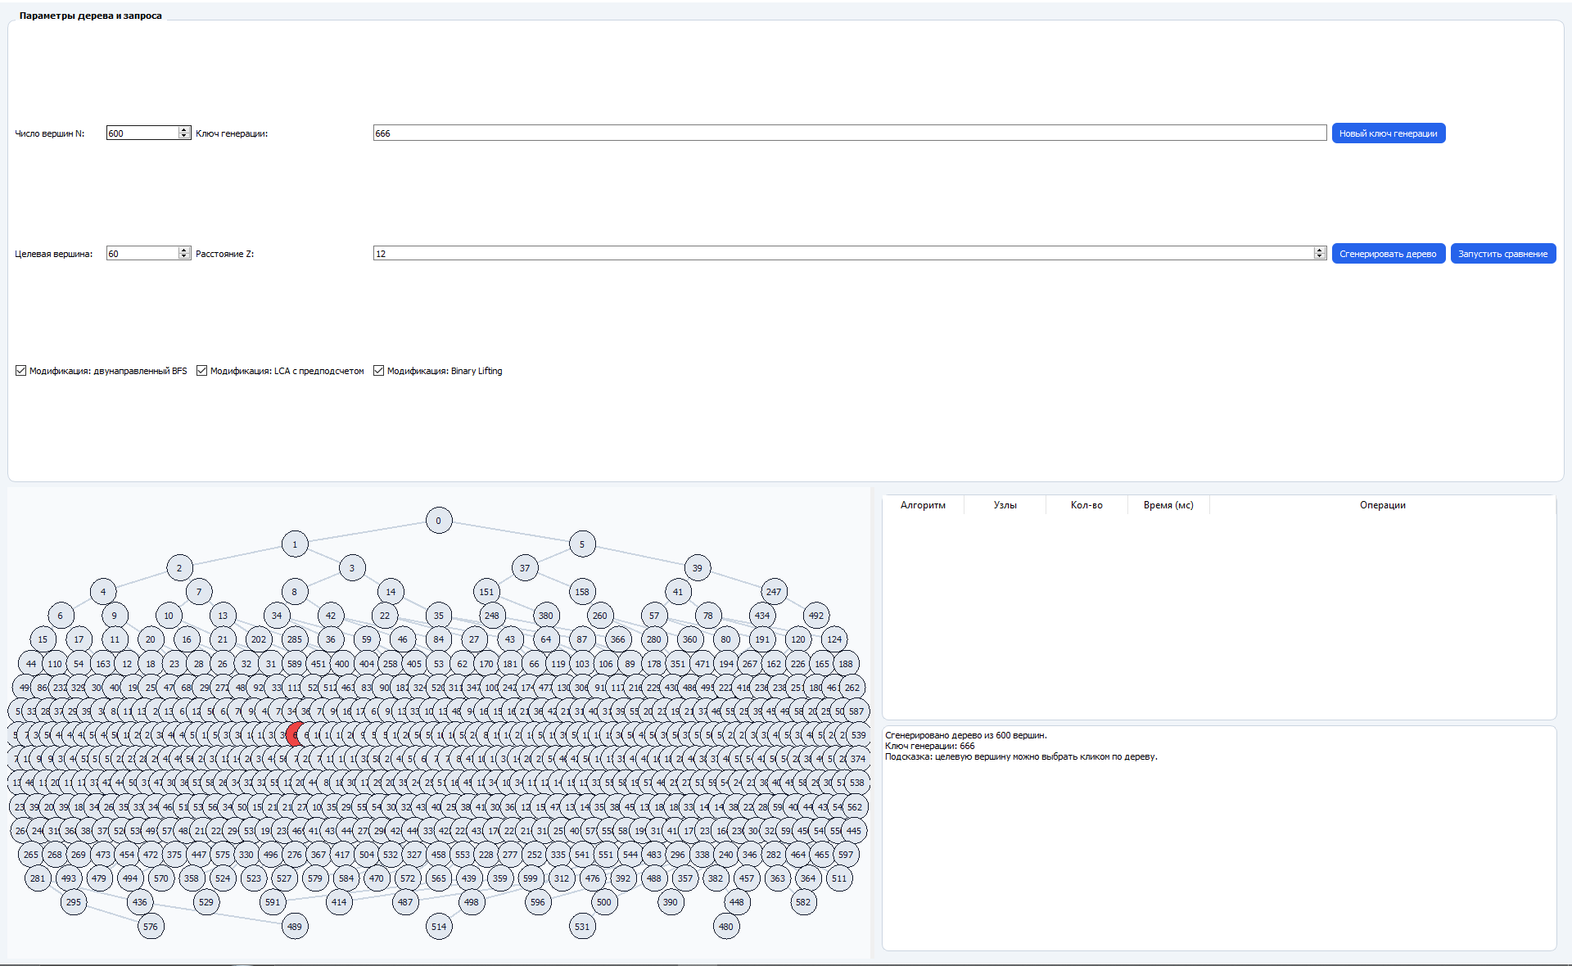
Рис 5.3 Построение графа
Теперь рассчитаем расстояние и получим необходимые метрики справа в углу. Синим цветом на графе подсветятся необходимые нам вершины(рис 5.4)

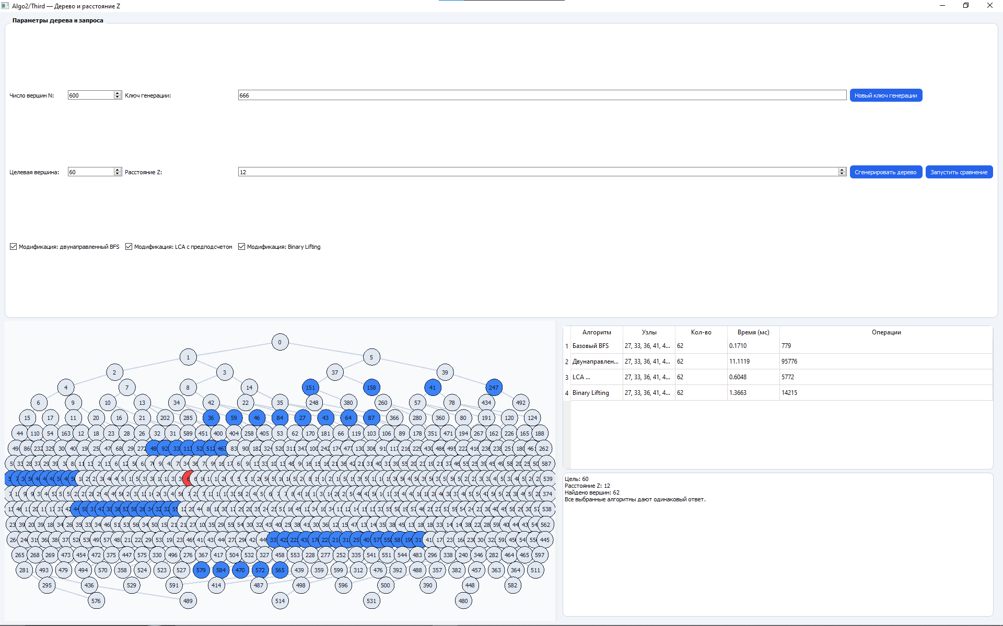
Рис 5.4 Выполненный расчёт и связанные метрики

6. Анализ результатов и исследование
В ходе исследования был проведён анализ эффективности четырёх алгоритмов: базового алгоритм поиска в ширину, двунаправленного поиска, поиска на основе наименьшего общего предка и оптимизации с использованием двоичных подъёмов.
Тестирование проводилось на древовидных структурах размерностью от 10 до 1000 узлов с фиксированным шагом 10. В качестве варьируемого параметра глубины выступали значения 1, 5, 10 и 20.
Поведение алгоритмов оценивалось по двум ключевым метрикам: времени выполнения (в миллисекундах) и количеству условных элементарных операций.

6.1. Анализ временной эффективности алгоритмов
Анализ времени работы выявил различия в вычислительной сложности алгоритмов при масштабировании.
- Стандартный BFS(рис 6.1): Демонстрирует наилучшие временные показатели во всех тестах. Поскольку граф является разреженным (строгое бинарное дерево, где количество ребер M = N - 1), локальный обход ограничен строго определенным радиусом Z. Время выполнения растет крайне медленно и зависит исключительно от плотности ветвления дерева в окрестности целевой вершины, оставаясь в пределах 0.01–0.3 мс даже при N = 1000.
- Двунаправленный BFS(рис 6.2): Оказался самым неэффективным с точки зрения времени выполнения (до 11–12 мс при больших N). Причина кроется в специфике реализации: для нахождения множества алгоритм вынужден итерироваться по абсолютно всем узлам дерева, запуская встречные волны для каждой пары. Это превращает локальную задачу в глобальный перебор с теоретической сложностью $O\left(N^{2}\right),$ что наглядно подтверждается графиками.
- LCA и Двунаправленный подъём(рис 6.3 и рис.6.4): Данные подходы показывают стабильное время выполнения (порядка 0.9–1.3 мс). Оно практически не зависит от изменения параметра Z, а для увеличения числа итераций можно наблюдать линейный рост времени, поскольку для каждого узла v $∈$ [0, N-1] в любом случае выполняется процедура подъёма к предку. Бинарный подъём за счет логарифмического времени поиска $O\left(\log_{2}{N}\right)$ на один узел работает чуть медленнее линейного LCA на малых разреженных структурах из-за накладных расходов на побитовые операции, но демонстрирует более стабильную динамику без резких скачков при росте глубин.
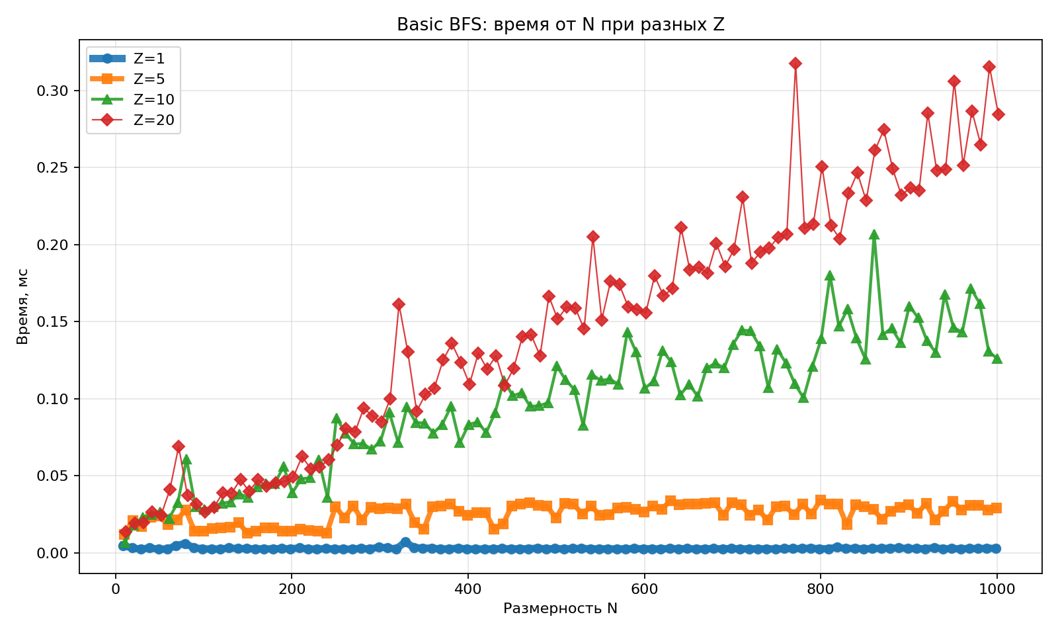 Рис 6.1 Стандартный BFS, время работы 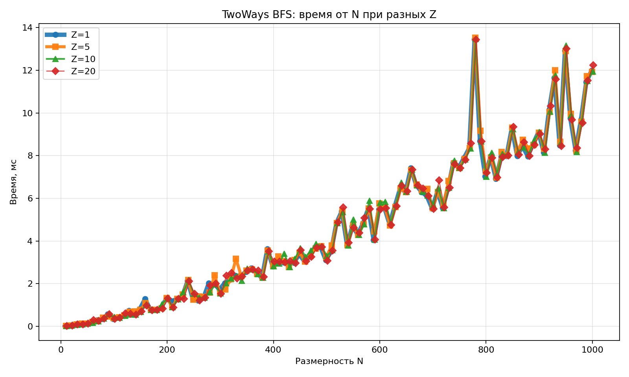 Рис 6.2 Двунаправленный BFS, время работы
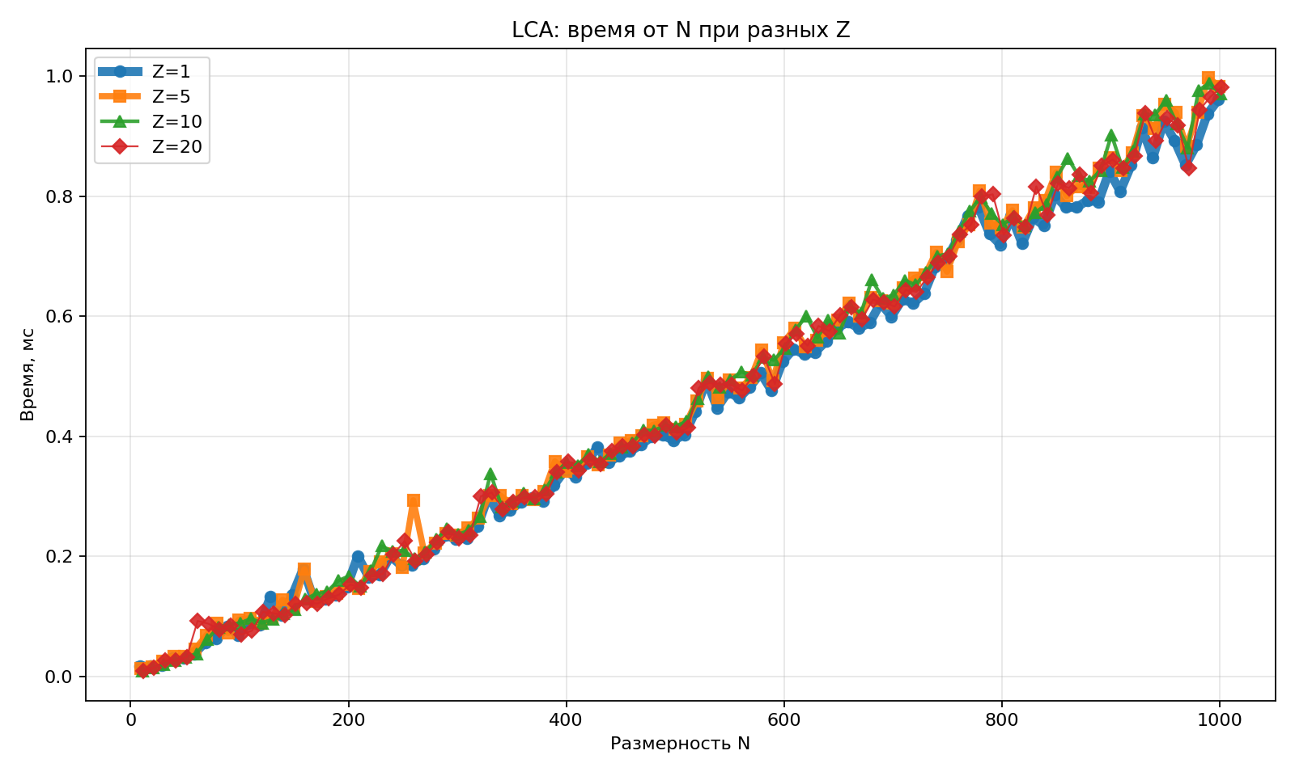 Рис 6.3 Алгоритм LCA, время работы
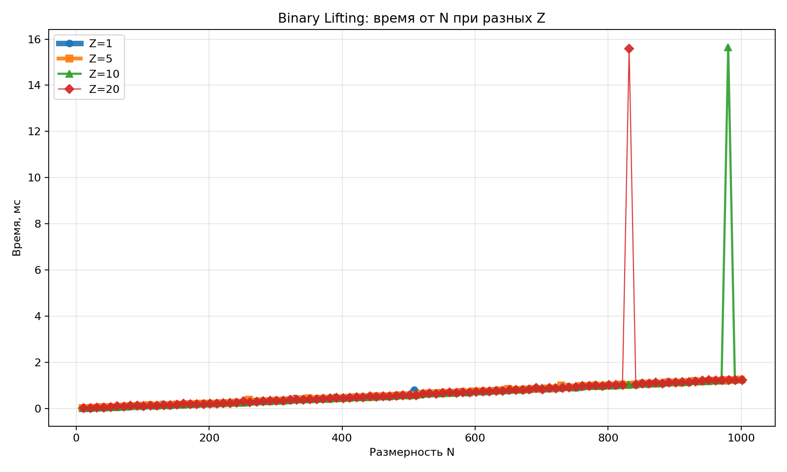 Рис 6.4 Бинарный подъём, время работы

6.2. Анализ количества элементарных операций
Метрика количества операций позволяет оценить алгоритмическую сложность решений абстрагированно от аппаратных мощностей и системных прерываний процессора.
- Минимальное число операций ожидаемо зафиксировано у BFS(рис 6.5). При малых Z алгоритм совершает от 5 до 30 операций, так как обход мгновенно прекращается по достижении целевого уровня. С ростом Z до 20 число операций увеличивается, но строго коррелирует с реальным объемом поддерева в радиусе Z.
- Двунаправленный BFS(рис 6.6) совершает колоссальное количество операций (более 106,000 при N = 990. Число операций дублирует поведение временной шкалы: оно неизменно для фиксированного N при любых Z, поскольку алгоритм всегда осуществляет полный перебор пар вершин.
- Сравнение LCA(рис 6.7) и двоичный подъём(рис 6.8) по операциям:
Линейный LCA осуществляет пошаговый подъём. Суммарное число операций на всем графе зависит от топологии генерируемого дерева (его средней глубины) и составляет около 12,600 операций при N = 990.
Бинарный подъём использует фиксированную разреженную таблицу переходов up[k][v]. При вычислении расстояний он совершает строго детерминированное число проверок битовых слоев. Для N = 990 это значение составляет ровно 14,168 операций. Высокая стабильность по операциям делает двоичные подъёмы наиболее предсказуемой модификацией.

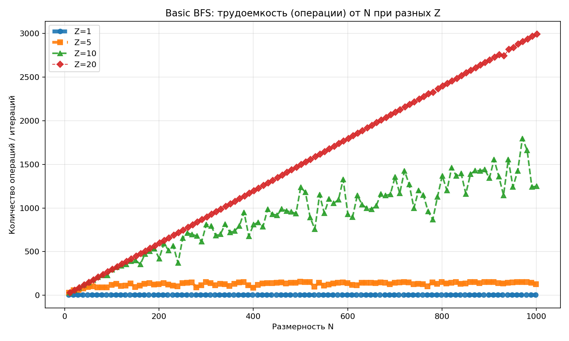Рис 6.5 Стандартный BFS, число итераций 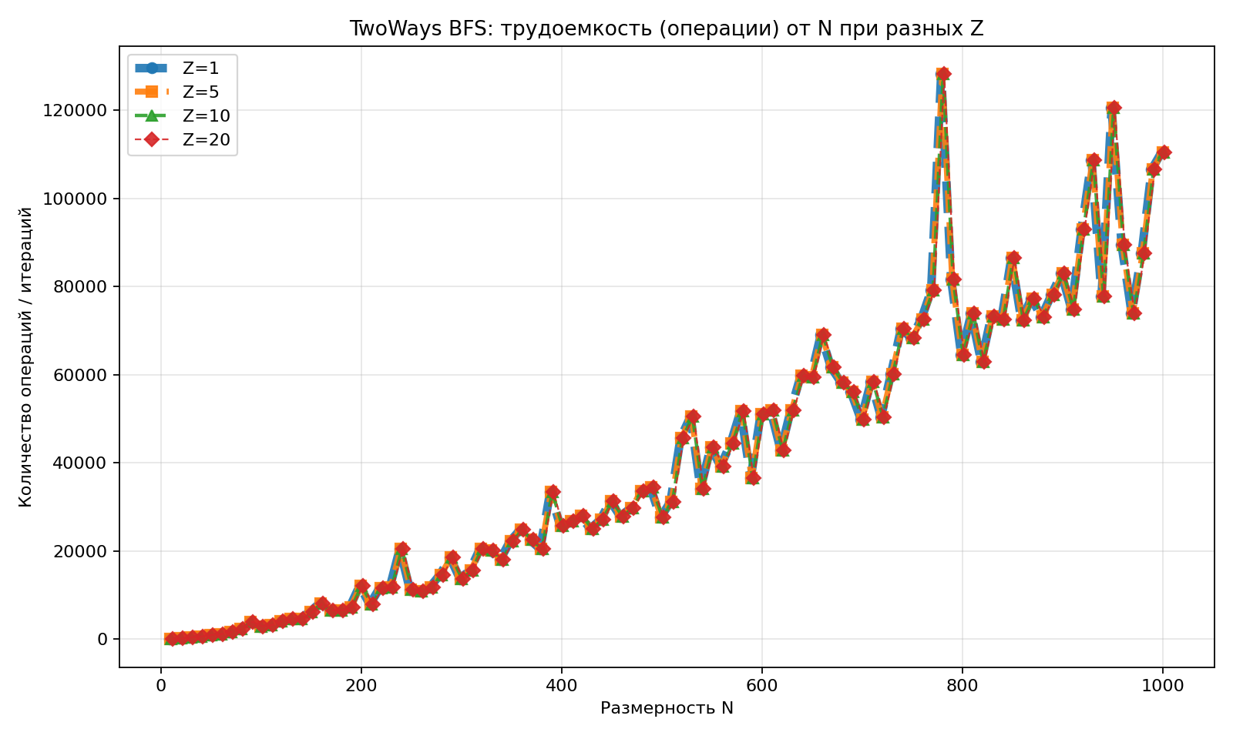 Рис 6.6 Двунаправленный BFS, число итераций 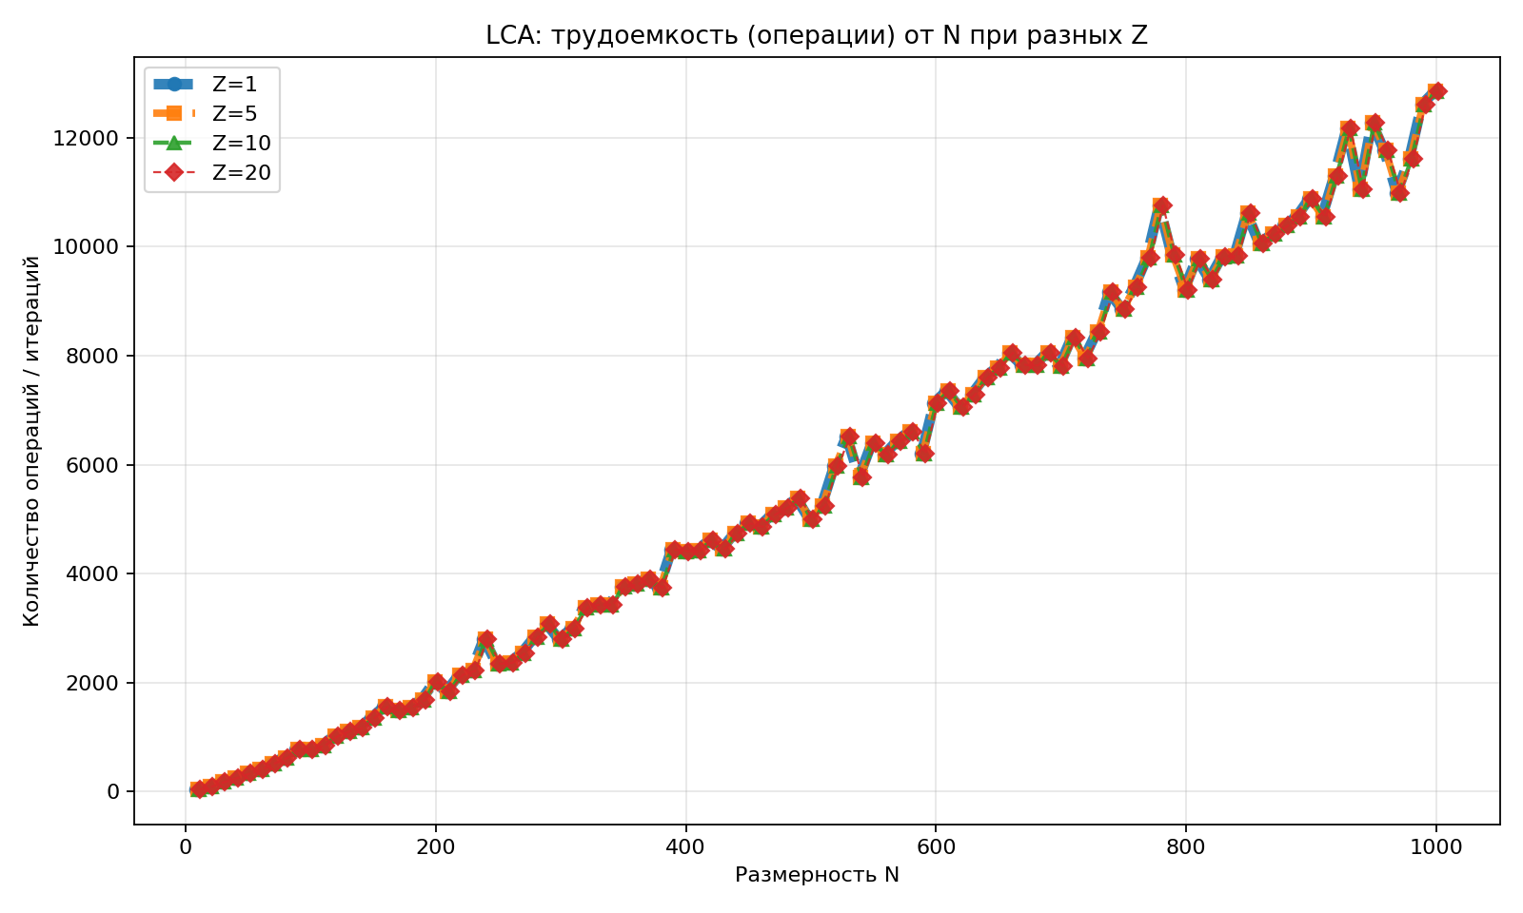 Рис 6.7 Алгоритм LCA, число итераций 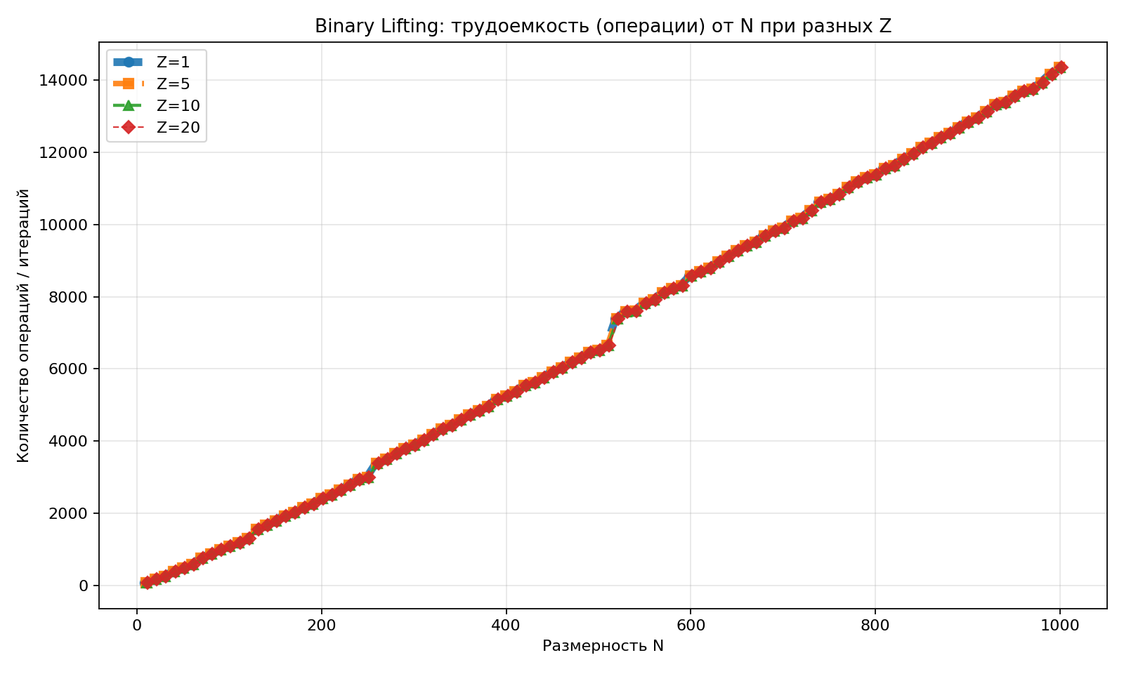 Рис 6.8 Бинарный подъём, число итераций

6.3. Сравнительная характеристика и выводы исследования
На основе проведенного анализа сформирована сводная теоретико-практическая таблица эффективности исследованных подходов:
Таблица 1. Сводная таблица
Алгоритм | Практическая сложность | Зависимость от Z | Эффективность при единичном запросе | Эффективность при массовых запросах
Однонаправленный BFS | $$O\left(V_{local}+ E_{local}\right)$$ | Пропорционально объему уровня | Абсолютный лидер | Требует повторных обходов графа
Двунаправленный BFS | O(N^2) | Отсутствует | Крайне низкая | Крайне неэффективен
Алгоритм LCA | O(N*H) | Отсутствует | Средняя | Высокая
Бинарный подъём | O(Nlog N) | Отсутствует | Средняя | Максимальная
Итоговое заключение: Для условий текущей лабораторной работы (где выполняется одиночный поиск от одной фиксированной Инквизиторской цели) классический поиск в ширину является наиболее оптимальным, так как он локален и не избыточен.
Однако, если бы прикладная задача трансформировалась в постоянный мониторинг перемещений между сотнями узлов, то базовый BFS привел бы к вычислительному коллапсу O(Q N). В этом сценарии бесспорным лидером становится двоичный подъём: затратив ресурсы один раз на фазе инициализации сектора, программа сможет обрабатывать любые последующие легитимные маршруты за стабильное логарифмическое время O(Log N).

7. Вывод
В ходе выполнения лабораторной работы были изучены и реализованы четыре алгоритма поиска вершин на заданном расстоянии Z в древовидной структуре: базовый BFS, двунаправленный BFS, алгоритм с предподсчетом LCA и оптимизация на базе двоичных подъёмов.
Проведённый сравнительный анализ показал: базовый BFS показал себя как самый простой в реализации и наиболее быстрый метод при одиночных запросах, эффективный для локального обхода графа.
Двунаправленный поиск оказался неэффективным из-за деградации сложности до O(N^2) при массовом переборе кандидатов.
Алгоритмы LCA и двоичных подъёмов, хотя и требуют предварительного анализа структуры дерева, показали полную независимость времени работы от глубины прыжка Z.
В ходе экспериментов была подтверждена важность выбора архитектуры под прикладную задачу. Анализ данных подтвердил, что для алгоритма двоичных подъёмов критически важен баланс между затратами памяти на хранение разреженной таблицы предков и скоростью последующей обработки массовых запросов за логарифмическое время $O\left(\log_{2}{N}\right).$
Таким образом, поставленная цель по изучению и сравнительному анализу алгоритмов обхода и оптимизации древовидных структур данных достигнута.

8. Листенинг

1) main.py
import collections
import os
import sys
import time
from typing import Callable, Dict, List, Set, Tuple

import PyQt5
from PyQt5 import QtCore, QtGui, QtWidgets

from algorithms import (
SearchResult,
bfs_nodes_at_distance,
bidirectional_bfs_nodes_at_distance,
binary_lifting_nodes_at_distance,
generate_random_binary_tree,
lca_precompute_nodes_at_distance,
)

plugin_path = os.path.join(os.path.dirname(PyQt5.__file__), "Qt5", "plugins")
if os.path.isdir(plugin_path):
os.environ["QT_QPA_PLATFORM_PLUGIN_PATH"] = plugin_path

MAX_DISPLAY_NODES = 40

class TreeCanvas(QtWidgets.QWidget):
nodeClicked = QtCore.pyqtSignal(int)

def __init__(self) -> None:
super().__init__()
self.setMinimumHeight(320)
self._adjacency: Dict[int, List[int]] = {}
self._positions: Dict[int, QtCore.QPointF] = {}
self._target = 0
self._highlighted: Set[int] = set()

def set_tree(self, adjacency: Dict[int, List[int]], target: int, highlighted: List[int]) -> None:
self._adjacency = adjacency
self._target = target
self._highlighted = set(highlighted)
self._positions = self._build_positions(adjacency)
self.update()

def _build_positions(self, adjacency: Dict[int, List[int]]) -> Dict[int, QtCore.QPointF]:
if not adjacency:
return {}
levels: Dict[int, List[int]] = {0: [0]}
parent = {0: -1}
queue = collections.deque([0])
while queue:
node = queue.popleft()
depth = 0
cur = node
while parent[cur] != -1:
cur = parent[cur]
depth += 1
for nxt in adjacency[node]:
if nxt in parent:
continue
parent[nxt] = node
levels.setdefault(depth + 1, []).append(nxt)
queue.append(nxt)
positions: Dict[int, QtCore.QPointF] = {}
w = max(600, self.width())
h = max(320, self.height())
max_depth = max(levels)
for depth, nodes in levels.items():
y = 40 + depth * (h - 80) / max(1, max_depth)
step = w / (len(nodes) + 1)
for idx, node in enumerate(nodes):
x = (idx + 1) * step
positions[node] = QtCore.QPointF(x, y)
return positions

def paintEvent(self, _: QtGui.QPaintEvent) -> None:
painter = QtGui.QPainter(self)
painter.fillRect(self.rect(), QtGui.QColor("#f8fafc"))
if not self._adjacency or not self._positions:
painter.drawText(self.rect(), QtCore.Qt.AlignCenter, "Сгенерируйте дерево")
return

edge_pen = QtGui.QPen(QtGui.QColor("#cbd5e1"))
edge_pen.setWidth(2)
painter.setPen(edge_pen)
visited = set()
for node, neighbors in self._adjacency.items():
for nxt in neighbors:
key = tuple(sorted((node, nxt)))
if key in visited:
continue
visited.add(key)
painter.drawLine(self._positions[node], self._positions[nxt])

for node, point in self._positions.items():
if node == self._target:
color = QtGui.QColor("#ef4444")
elif node in self._highlighted:
color = QtGui.QColor("#3b82f6")
else:
color = QtGui.QColor("#e2e8f0")
painter.setBrush(color)
painter.setPen(QtGui.QPen(QtGui.QColor("#0f172a")))
painter.drawEllipse(point, 16, 16)
painter.drawText(
QtCore.QRectF(point.x() - 12, point.y() - 10, 24, 20),
QtCore.Qt.AlignCenter,
str(node),
)

def mousePressEvent(self, event: QtGui.QMouseEvent) -> None:
if not self._positions:
return
click_pos = event.pos()
selected_node = None
min_dist_sq = float("inf")
for node, pos in self._positions.items():
dx = pos.x() - click_pos.x()
dy = pos.y() - click_pos.y()
dist_sq = dx * dx + dy * dy
if dist_sq < min_dist_sq:
min_dist_sq = dist_sq
selected_node = node
if selected_node is not None and min_dist_sq <= 22 * 22:
self.nodeClicked.emit(selected_node)

def _timestamp_seed() -> int:
return int(time.time_ns())

class MainWindow(QtWidgets.QMainWindow):
def __init__(self) -> None:
super().__init__()
self.setWindowTitle("Algo2/Third — Дерево и расстояние Z")
self.resize(1180, 760)

self.adjacency: Dict[int, List[int]] = {}

central = QtWidgets.QWidget()
root = QtWidgets.QVBoxLayout(central)
self.setCentralWidget(central)

params = QtWidgets.QGroupBox("Параметры дерева и запроса")
form = QtWidgets.QGridLayout(params)

self.nodes_input = QtWidgets.QSpinBox()
self.nodes_input.setRange(10, 1000)
self.nodes_input.setValue(50)

self.seed_input = QtWidgets.QLineEdit(str(_timestamp_seed()))
self.seed_input.setPlaceholderText("Введите ключ генерации (целое число)")

self.target_input = QtWidgets.QSpinBox()
self.target_input.setRange(0, 999)
self.target_input.setValue(0)

self.distance_input = QtWidgets.QSpinBox()
self.distance_input.setRange(0, 999)
self.distance_input.setValue(5)

self.generate_btn = QtWidgets.QPushButton("Сгенерировать дерево")
self.run_btn = QtWidgets.QPushButton("Запустить сравнение")
self.seed_btn = QtWidgets.QPushButton("Новый ключ генерации")

self.bidirectional_checkbox = QtWidgets.QCheckBox("Модификация: двунаправленный BFS")
self.lca_checkbox = QtWidgets.QCheckBox("Модификация: LCA с предподсчетом")
self.binary_checkbox = QtWidgets.QCheckBox("Модификация: Binary Lifting")
self.bidirectional_checkbox.setChecked(True)
self.lca_checkbox.setChecked(True)
self.binary_checkbox.setChecked(True)

form.addWidget(QtWidgets.QLabel("Число вершин N:"), 0, 0)
form.addWidget(self.nodes_input, 0, 1)
form.addWidget(QtWidgets.QLabel("Ключ генерации:"), 0, 2)
form.addWidget(self.seed_input, 0, 3)
form.addWidget(self.seed_btn, 0, 4)
form.addWidget(QtWidgets.QLabel("Целевая вершина:"), 1, 0)
form.addWidget(self.target_input, 1, 1)
form.addWidget(QtWidgets.QLabel("Расстояние Z:"), 1, 2)
form.addWidget(self.distance_input, 1, 3)
form.addWidget(self.generate_btn, 1, 4)
form.addWidget(self.run_btn, 1, 5)
form.addWidget(self.bidirectional_checkbox, 2, 0, 1, 2)
form.addWidget(self.lca_checkbox, 2, 2)
form.addWidget(self.binary_checkbox, 2, 3)

root.addWidget(params)

splitter = QtWidgets.QSplitter(QtCore.Qt.Horizontal)
self.canvas = TreeCanvas()
splitter.addWidget(self.canvas)

right = QtWidgets.QWidget()
right_layout = QtWidgets.QVBoxLayout(right)

self.result_table = QtWidgets.QTableWidget(0, 5)
self.result_table.setHorizontalHeaderLabels(["Алгоритм", "Узлы", "Кол-во", "Время (мс)", "Операции"])
self.result_table.horizontalHeader().setStretchLastSection(True)
self.result_table.setWordWrap(True)
right_layout.addWidget(self.result_table)

self.summary = QtWidgets.QPlainTextEdit()
self.summary.setReadOnly(True)
right_layout.addWidget(self.summary)

splitter.addWidget(right)
splitter.setSizes([650, 520])
root.addWidget(splitter)

self.generate_btn.clicked.connect(self.generate_tree)
self.run_btn.clicked.connect(self.run_search)
self.seed_btn.clicked.connect(self.refresh_seed)
self.target_input.valueChanged.connect(self._update_target_highlight)
self.canvas.nodeClicked.connect(self._on_canvas_node_clicked)

self.generate_tree()
self._apply_style()

def _apply_style(self) -> None:
self.setStyleSheet(
"""
QMainWindow { background: #f1f5f9; }
QGroupBox {
font-weight: 600;
border: 1px solid #cbd5e1;
border-radius: 10px;
margin-top: 12px;
background: #ffffff;
}
QGroupBox::title {
subcontrol-origin: margin;
left: 10px;
padding: 0 4px;
}
QPushButton {
background: #2563eb;
color: white;
border-radius: 6px;
padding: 6px 10px;
}
QPushButton:hover { background: #1d4ed8; }
QTableWidget, QPlainTextEdit {
background: #ffffff;
border: 1px solid #cbd5e1;
border-radius: 8px;
}
"""
)

def refresh_seed(self) -> None:
self.seed_input.setText(str(_timestamp_seed()))

def _seed_value(self) -> int:
text = self.seed_input.text().strip()
if text.isdigit():
return int(text)
seed = _timestamp_seed()
self.seed_input.setText(str(seed))
return seed

def _on_canvas_node_clicked(self, node: int) -> None:
self.target_input.setValue(node)
self.statusBar().showMessage(f"Целевая вершина выбрана кликом: {node}", 2500)

def _update_target_highlight(self) -> None:
self.canvas.set_tree(self.adjacency, self.target_input.value(), [])

def generate_tree(self) -> None:
node_count = self.nodes_input.value()
self.adjacency = generate_random_binary_tree(node_count, self._seed_value())
self.target_input.setRange(0, node_count - 1)
if self.target_input.value() >= node_count:
self.target_input.setValue(0)
self.distance_input.setRange(0, max(0, node_count - 1))
self.canvas.set_tree(self.adjacency, self.target_input.value(), [])
self.summary.setPlainText(
f"Сгенерировано дерево из {node_count} вершин.\n"
f"Ключ генерации: {self._seed_value()}\n"
"Подсказка: целевую вершину можно выбрать кликом по дереву."
)
self.result_table.setRowCount(0)

def _selected_algorithms(self) -> List[Tuple[str, Callable[[Dict[int, List[int]], int, int], SearchResult]]]:
selected: List[Tuple[str, Callable[[Dict[int, List[int]], int, int], SearchResult]]] = [
("Базовый BFS", bfs_nodes_at_distance)
]
if self.bidirectional_checkbox.isChecked():
selected.append(("Двунаправленный BFS", bidirectional_bfs_nodes_at_distance))
if self.lca_checkbox.isChecked():
selected.append(("LCA предподсчет", lca_precompute_nodes_at_distance))
if self.binary_checkbox.isChecked():
selected.append(("Binary Lifting", binary_lifting_nodes_at_distance))
return selected

def run_search(self) -> None:
if not self.adjacency:
return
target = self.target_input.value()
distance = self.distance_input.value()

rows = []
for name, fn in self._selected_algorithms():
result = fn(self.adjacency, target, distance)
rows.append((name, result))

self.result_table.setRowCount(len(rows))
baseline_nodes = rows[0][1].nodes if rows else []
for idx, (name, result) in enumerate(rows):
cells = [
name,
", ".join(map(str, result.nodes[:MAX_DISPLAY_NODES]))
+ (" ..." if len(result.nodes) > MAX_DISPLAY_NODES else ""),
str(len(result.nodes)),
f"{result.elapsed_ms:.4f}",
str(result.operations),
]
for c_idx, value in enumerate(cells):
self.result_table.setItem(idx, c_idx, QtWidgets.QTableWidgetItem(value))
if result.nodes != baseline_nodes:
self.result_table.item(idx, 0).setBackground(QtGui.QColor(255, 220, 220))

self.canvas.set_tree(self.adjacency, target, baseline_nodes)

mismatches = [name for name, result in rows[1:] if result.nodes != baseline_nodes]
if mismatches:
status = f"Несовпадение результатов у: {', '.join(mismatches)}"
else:
status = "Все выбранные алгоритмы дают одинаковый ответ."

self.summary.setPlainText(
f"Цель: {target}\n"
f"Расстояние Z: {distance}\n"
f"Найдено вершин: {len(baseline_nodes)}\n"
f"{status}"
)

def main() -> None:
app = QtWidgets.QApplication(sys.argv)
window = MainWindow()
window.show()
sys.exit(app.exec_())

if __name__ == "__main__":
main()

2) algorithm.py
import collections
import random
import time
from dataclasses import dataclass
from math import ceil, log2
from typing import Dict, List, Sequence, Set, Tuple

@dataclass
class SearchResult:
nodes: List[int]
elapsed_ms: float
operations: int

def generate_random_binary_tree(node_count: int, seed: int | None = None) -> Dict[int, List[int]]:
node_count = max(1, int(node_count))
rng = random.Random(seed)
adjacency: Dict[int, List[int]] = {i: [] for i in range(node_count)}
children_count = [0] * node_count
available_parents = [0]
available_set = {0}

for node in range(1, node_count):
if not available_parents:
available_parents = [idx for idx, count in enumerate(children_count) if count < 2]
available_set = set(available_parents)
parent = rng.choice(available_parents)
adjacency[parent].append(node)
adjacency[node].append(parent)
children_count[parent] += 1
if children_count[parent] >= 2 and parent in available_set:
available_set.remove(parent)
available_parents = [item for item in available_parents if item != parent]
available_parents.append(node)
available_set.add(node)
return adjacency

def _as_sorted(result: Set[int]) -> List[int]:
return sorted(result)

def bfs_nodes_at_distance(adjacency: Dict[int, List[int]], target: int, distance: int) -> SearchResult:
start = time.perf_counter()
if distance < 0 or target not in adjacency:
return SearchResult([], 0.0, 0)

visited = {target}
queue = collections.deque([(target, 0)])
result: Set[int] = set()
operations = 0

while queue:
node, dist = queue.popleft()
operations += 1
if dist == distance:
result.add(node)
continue
if dist > distance:
continue
for nxt in adjacency[node]:
operations += 1
if nxt in visited:
continue
visited.add(nxt)
queue.append((nxt, dist + 1))

elapsed = (time.perf_counter() - start) * 1000.0
return SearchResult(_as_sorted(result), elapsed, operations)

def _bidirectional_shortest_distance(adjacency: Dict[int, List[int]], src: int, dst: int) -> Tuple[int, int]:
if src == dst:
return 0, 1
q1 = collections.deque([src])
q2 = collections.deque([dst])
d1 = {src: 0}
d2 = {dst: 0}
operations = 0

while q1 and q2:
if len(q1) <= len(q2):
operations += 1
node = q1.popleft()
for nxt in adjacency[node]:
operations += 1
if nxt not in d1:
d1[nxt] = d1[node] + 1
q1.append(nxt)
if nxt in d2:
return d1[nxt] + d2[nxt], operations
else:
operations += 1
node = q2.popleft()
for nxt in adjacency[node]:
operations += 1
if nxt not in d2:
d2[nxt] = d2[node] + 1
q2.append(nxt)
if nxt in d1:
return d1[nxt] + d2[nxt], operations
return -1, operations

def bidirectional_bfs_nodes_at_distance(
adjacency: Dict[int, List[int]],
target: int,
distance: int,
) -> SearchResult:
start = time.perf_counter()
if distance < 0 or target not in adjacency:
return SearchResult([], 0.0, 0)

nodes = []
operations = 0
for node in adjacency:
dist, ops = _bidirectional_shortest_distance(adjacency, target, node)
operations += ops
if dist == distance:
nodes.append(node)

elapsed = (time.perf_counter() - start) * 1000.0
return SearchResult(sorted(nodes), elapsed, operations)

def _build_rooted_tree(adjacency: Dict[int, List[int]], root: int = 0) -> Tuple[List[int], List[int], List[List[int]]]:
n = len(adjacency)
parent = [-1] * n
depth = [0] * n
children: List[List[int]] = [[] for _ in range(n)]

queue = collections.deque([root])
parent[root] = root
while queue:
node = queue.popleft()
for nxt in adjacency[node]:
if parent[nxt] != -1:
continue
parent[nxt] = node
depth[nxt] = depth[node] + 1
children[node].append(nxt)
queue.append(nxt)
return parent, depth, children

def _lca_naive(u: int, v: int, parent: Sequence[int], depth: Sequence[int], op_counter: List[int]) -> int:
while depth[u] > depth[v]:
op_counter[0] += 1
u = parent[u]
while depth[v] > depth[u]:
op_counter[0] += 1
v = parent[v]
while u != v:
op_counter[0] += 1
u = parent[u]
v = parent[v]
return u

def lca_precompute_nodes_at_distance(
adjacency: Dict[int, List[int]],
target: int,
distance: int,
root: int = 0,
) -> SearchResult:
start = time.perf_counter()
if distance < 0 or target not in adjacency:
return SearchResult([], 0.0, 0)

parent, depth, _ = _build_rooted_tree(adjacency, root)
ops = [len(adjacency)]
result = []

for node in adjacency:
ancestor = _lca_naive(target, node, parent, depth, ops)
dist = depth[target] + depth[node] - 2 * depth[ancestor]
ops[0] += 1
if dist == distance:
result.append(node)

elapsed = (time.perf_counter() - start) * 1000.0
return SearchResult(sorted(result), elapsed, ops[0])

def _build_binary_lifting(parent: Sequence[int]) -> List[List[int]]:
n = len(parent)
max_pow = max(1, ceil(log2(max(2, n))))
up = [[0] * n for _ in range(max_pow + 1)]
up[0] = list(parent)
for k in range(1, max_pow + 1):
for v in range(n):
up[k][v] = up[k - 1][up[k - 1][v]]
return up

def _lca_binary(u: int, v: int, depth: Sequence[int], up: Sequence[Sequence[int]], op_counter: List[int]) -> int:
if depth[u] < depth[v]:
u, v = v, u
diff = depth[u] - depth[v]
bit = 0
while diff:
if diff & 1:
op_counter[0] += 1
u = up[bit][u]
diff >>= 1
bit += 1
if u == v:
return u
for bit in range(len(up) - 1, -1, -1):
op_counter[0] += 1
if up[bit][u] != up[bit][v]:
u = up[bit][u]
v = up[bit][v]
return up[0][u]

def binary_lifting_nodes_at_distance(
adjacency: Dict[int, List[int]],
target: int,
distance: int,
root: int = 0,
) -> SearchResult:
start = time.perf_counter()
if distance < 0 or target not in adjacency:
return SearchResult([], 0.0, 0)

parent, depth, _ = _build_rooted_tree(adjacency, root)
up = _build_binary_lifting(parent)
ops = [len(up) * len(adjacency)]
result = []

for node in adjacency:
ancestor = _lca_binary(target, node, depth, up, ops)
dist = depth[target] + depth[node] - 2 * depth[ancestor]
ops[0] += 1
if dist == distance:
result.append(node)

elapsed = (time.perf_counter() - start) * 1000.0
return SearchResult(sorted(result), elapsed, ops[0])

